Відокремлений структурний підрозділ «Волинський фаховий коледж Національного університету харчових технологій»
Освітньо-професійна програма: Інженерія програмного забезпечення
ОК Системне програмування

Звіт лабораторної роботи №15
Тема “ Створення системних програм для роботи з мережею та обміну повідомленнями за допомогою встановлення віртуального з’єднання та потоків обміну”

Студентки 4-того курсу
Групи ІПЗ-41
Павліхи І.В

Луцьк 2025
Тема: Створення системних програм для роботи з мережею та обміну повідомленнями за допомогою встановлення віртуального з’єднання та потоків обміну
Мета: Оволодіти знаннями створення програм для потокових сокетів та обміну повідомленнями за допомогою встановлення віртуального з’єднання..
Посилання на гіт з кодом: https://github.com/IraPavlikha/SPIPZ1/blob/main/LAB15/LAB15KODE.md
Хід виконання роботи
Завдання 1. Створення програми ТСР-клієнта
У цьому завданні потрібно створити простий TCP-клієнт для сервісу echo. Клієнт створює сокет, підключається до сервера на порт 51000, надсилає повідомлення і отримує відповідь у вигляді echo. Програма обробляє три повідомлення користувача, використовуючи системні виклики write() та read(), після чого закриває сокет.
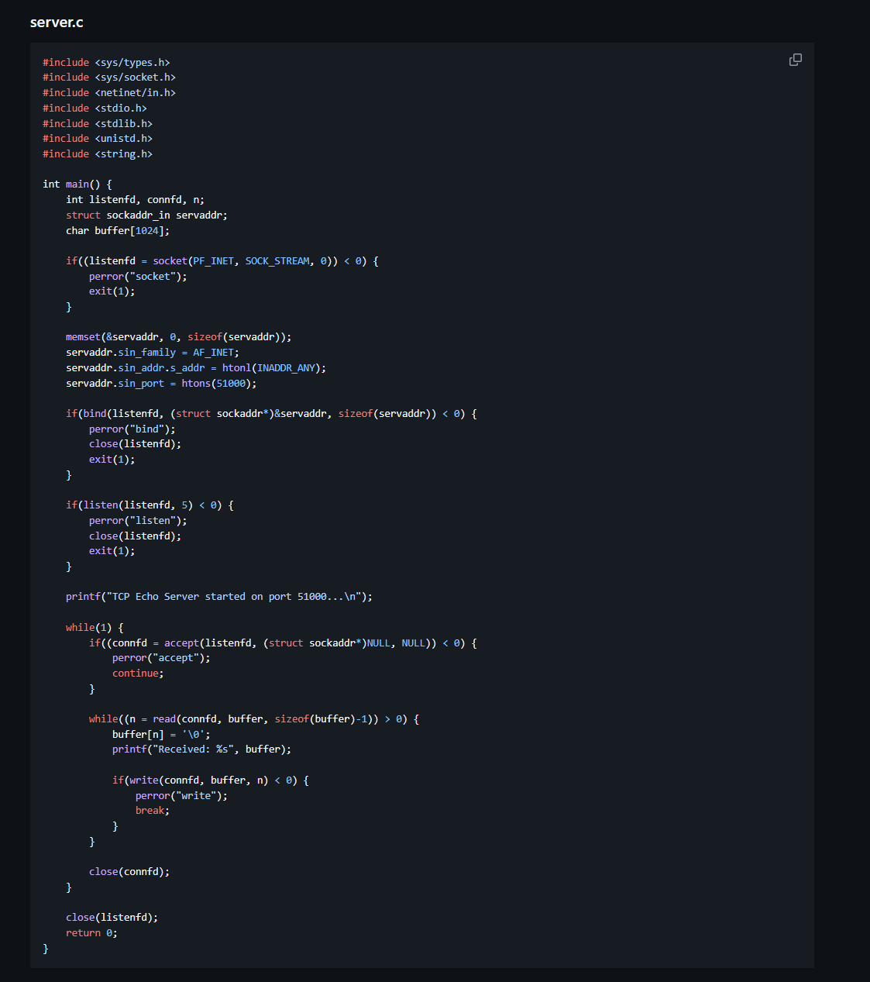
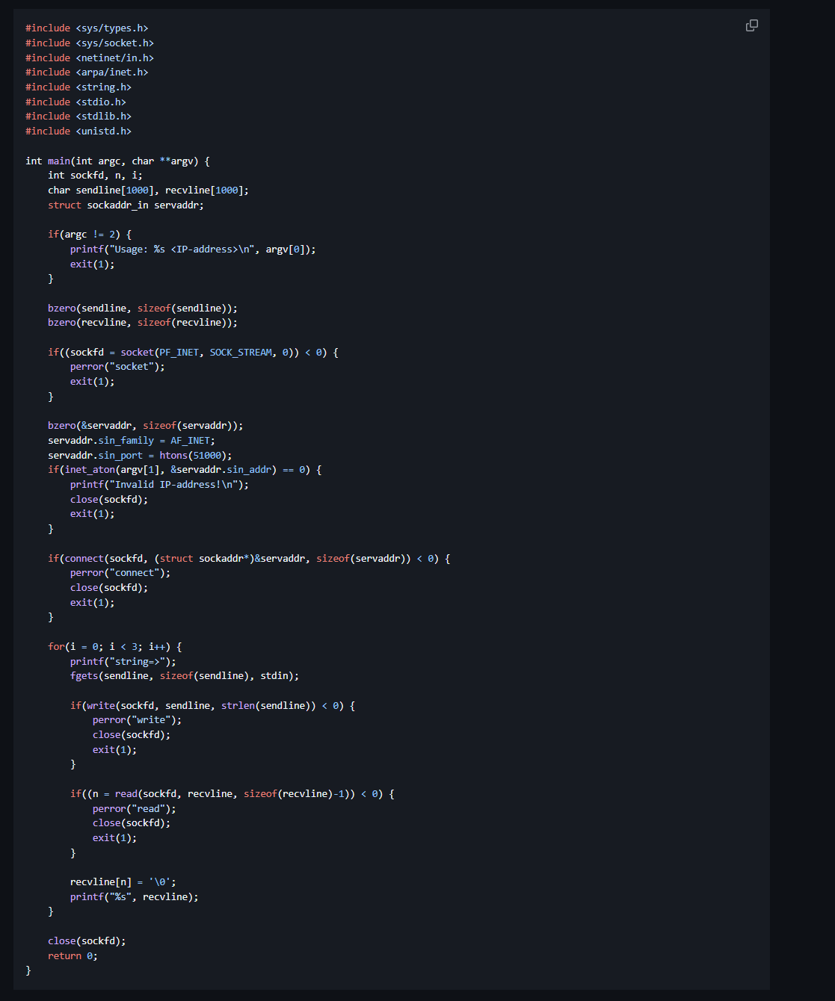
Рисунок 1.1 - Код програми 1
Код клієнта передбачає перевірку коректності IP-адреси, створення сокета та встановлення з’єднання з сервером. Для кожного введеного рядка він надсилає його серверу і відразу виводить отриману відповідь. Під час виконання перевіряється наявність сервісу echo та коректність IP.
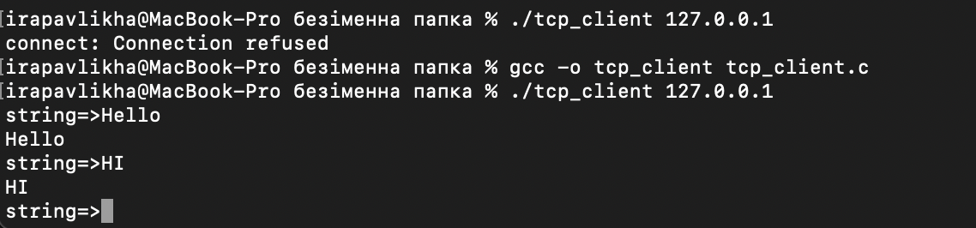
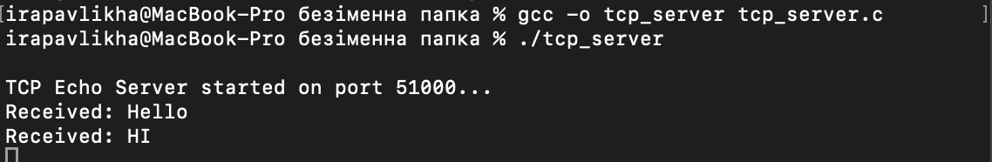
Рисунок 1.2 - Виконання програми 1
Особливості:
- Сервер працює у нескінченному циклі, приймаючи підключення і надсилаючи echo.
- Клієнт підключається до порту 51000, надсилає повідомлення і отримує echo.
- Використовується буфер 1024 байти.
- Обробка помилок через perror().
Завдання 2. Створення програми ТСР-сервера
Програма створює TCP-сокет, прив’язує його до порту 51000, переводить у пасивний режим (listen) і обробляє підключення клієнтів послідовно через accept(). Сервер читає повідомлення від клієнта і відправляє його назад (echo). Після завершення обміну закривається приєднаний сокет, сервер продовжує працювати у циклі для нових підключень..
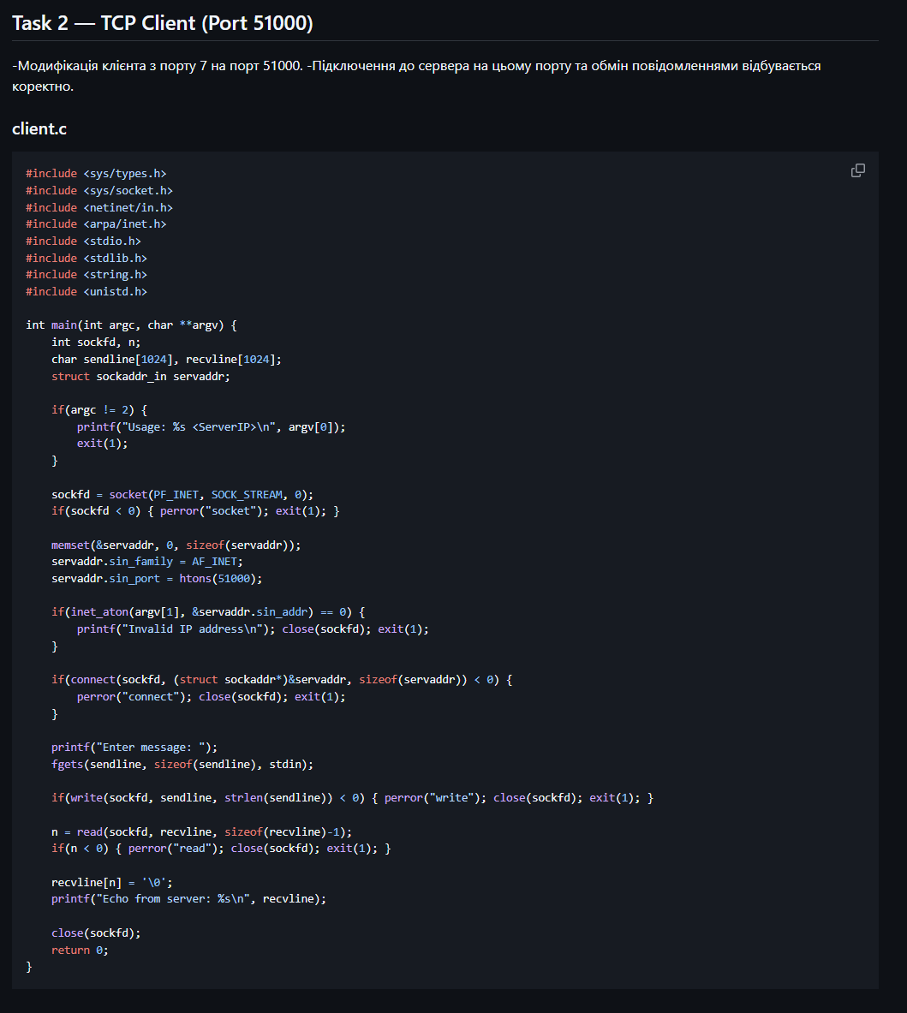
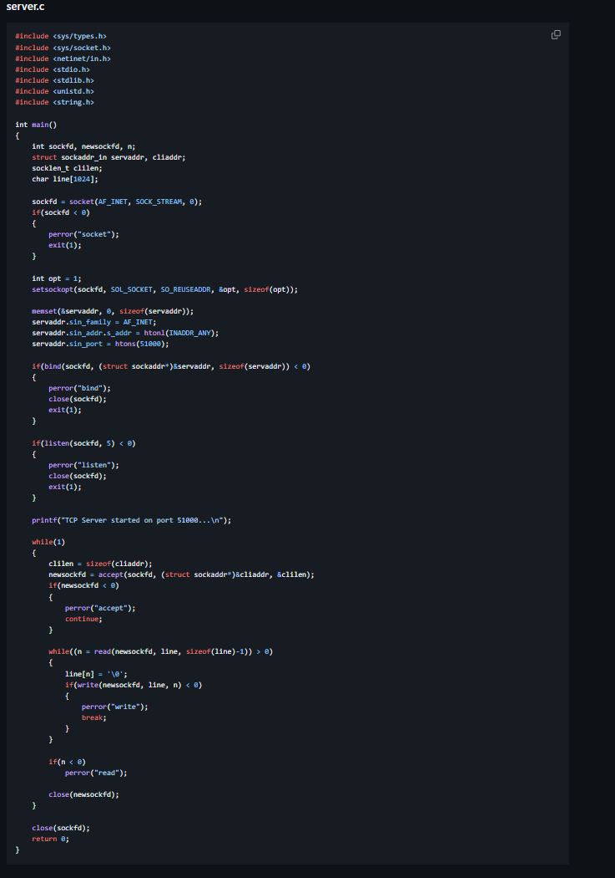
Рисунок 2.1 - Код програми 2
Сервер (TCP)
-Використовує socket(AF_INET, SOCK_STREAM, 0) — створює TCP-сокет. -Прив’язує сокет до порту 51000 (bind). -Переводить сокет у пасивний режим (listen). -Приймає підключення від клієнта (accept). -Читає дані від клієнта і відразу відправляє їх назад (echo) через той же сокет (write). -Закриває підключення після завершення обміну. -Сервер працює у нескінченному циклі для обслуговування нових клієнтів.
Клієнт (TCP)
-Створює TCP-сокет. -Підключається до сервера на порт 51000 (connect). -Зчитує повідомлення з клавіатури (fgets). -Відправляє його на сервер (write) і отримує echo (read). -Друкує echo на екран клієнта.
Особливості
-Використовується буфер 1024 байти (char sendline[1024], recvline[1024]), що відповідає завданню 4. -Сервер та клієнт можуть працювати на різних терміналах або комп’ютерах. -Додано обробку помилок (perror), закриття сокетів.

Код сервера демонструє основні етапи: створення сокета, прив’язка до порту, пасивний режим, прийом з’єднань і обробка повідомлень. Використовується буфер 1024 байти, обробка помилок через perror() і закриття сокетів.
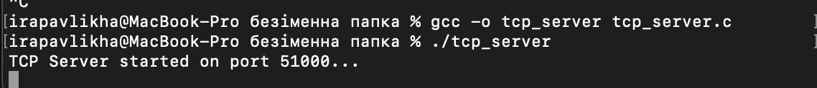
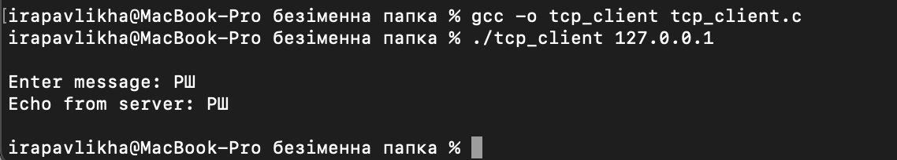
Рисунок 2.2 - Виконання програми 2
Завдання 3. Модифікація клієнта (порт 51000)
Клієнт модифікується для підключення до порту 51000 замість порту 7. Після компіляції і запуску програма успішно підключається до сервера і обмінюється повідомленнями echo, підтверджуючи коректність роботи.
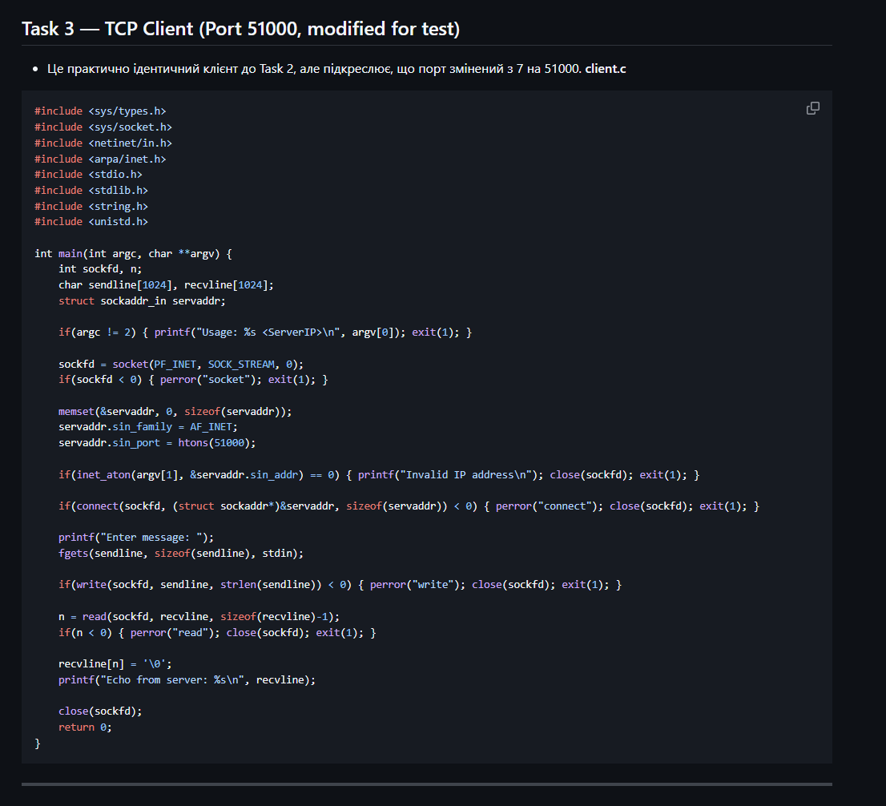
Рисунок 3.1 - Код програми 3
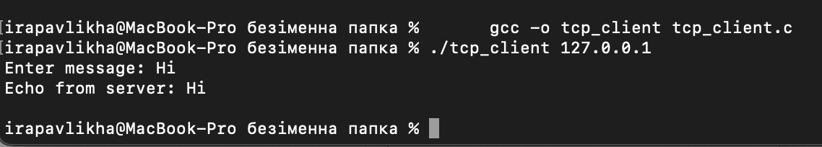
Рисунок 3.2 - Виконання програми 3
Завдання 4. Псевдопаралельна обробка запитів клієнтів
Сервер модифікується для обробки кількох клієнтів одночасно за допомогою fork(). Дочірній процес обробляє клієнта, батьківський процес закриває приєднаний сокет і чекає нових підключень. Використовується сигнал SIGCHLD та waitpid() для видалення зомбі-процесів..
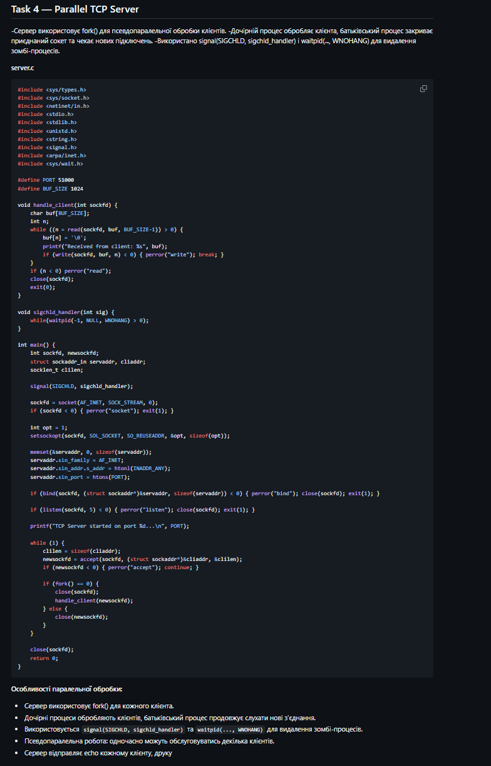
Рисунок 4.1 - Код програми 4
Сервер приймає кілька клієнтів, кожен з яких отримує echo своїх повідомлень, а батьківський процес продовжує приймати нові з’єднання.
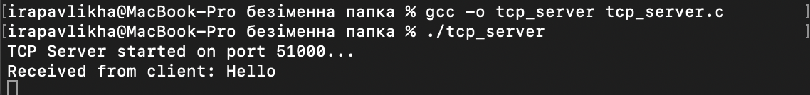
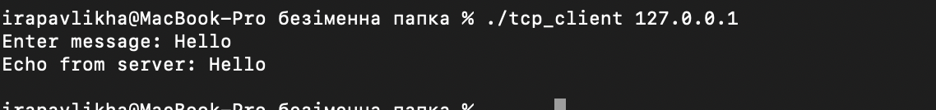
Рисунок 4.2 - Виконання програми 4
-Сервер використовує fork() для псевдопаралельної обробки клієнтів. -Дочірній процес обробляє клієнта, батьківський процес закриває приєднаний сокет та чекає нових підключень. -Використано signal(SIGCHLD, sigchld_handler) і waitpid(..., WNOHANG) для видалення зомбі-процесів.
Особливості паралельної обробки:
- Сервер використовує fork() для кожного клієнта.
- Дочірні процеси обробляють клієнтів, батьківський процес продовжує слухати нові з'єднання.
- Використовується signal(SIGCHLD, sigchld_handler) та waitpid(..., WNOHANG) для видалення зомбі-процесів.
- Псевдопаралельна робота: одночасно можуть обслуговуватись декілька клієнтів.
- Сервер відправляє echo кожному клієнту, друку
Висновки
У роботі продемонстровано створення TCP-сокетів для клієнта та сервера, встановлення віртуального з’єднання, обмін повідомленнями з використанням write() та read(). Було реалізовано модифікацію клієнта для порту 51000 і псевдопаралельний сервер з fork(), що дозволяє одночасно обслуговувати кілька клієнтів. Показано застосування signal() та waitpid() для видалення зомбі-процесів, а також перевірку коректності підключення і обробку помилок.
Відповіді на питання самоконтролю
Питання для самоконтролю
• Охарактеризуйте процес обміну повідомленнями за допомогою потокового ТСР-з’єднання? В чому різниця між ним і з’єднанням за допомогою датаграм?
Потокове TCP-з’єднання встановлює надійний канал між клієнтом і сервером, дані передаються послідовно і гарантовано, на відміну від UDP-датаграм, де порядок і доставка не гарантуються.

• Що таке віртуальне з’єднання? Мета його встановлення?
Віртуальне з’єднання — логічний канал між двома процесами через TCP, що дозволяє передавати потоки даних як у безперервному каналі, забезпечуючи надійність обміну.

• Для чого використовуються бібліотеки arpa/inet.h та netinet.h?
Вони містять функції та структури для роботи з мережевими адресами, конвертації IP-адрес і портів у мережевий порядок байт та для роботи з TCP/UDP-сокетами.

• Для чого в якості другого параметру системного виклику socket() вводиться SOCK_STREAM?
SOCK_STREAM вказує на створення потокового сокета TCP, що забезпечує надійну орієнтовану на з’єднання передачу даних.

• Як спрацьовує функція виводу помилок perror(NULL)?
Виводить опис останньої помилки, що зберігається в errno, на стандартний потік помилок.

• Яке призначення системного виклику connect()?
Встановлює логічне з’єднання клієнтського сокета з серверним сокетом, використовуючи адресу і порт сервера.

• Дайте характеристику вхідних аргументів системного виклику connect().
Перший — дескриптор клієнтського сокета, другий — вказівник на структуру адреси сервера, третій — розмір цієї структури.

• Яка мета застосування програмної функції fflush(stdin), охарактеризуйте її роботу та параметри.
fflush(stdin) очищує буфер вводу, видаляючи залишки попередніх даних, щоб наступний ввід був коректним.

• Які мотиви застосування системного виклику listen()? Дайте характеристику його вхідних параметрів?
listen() переводить сокет у пасивний режим для прийому підключень; параметри — дескриптор сокета та максимальна глибина черги очікуваних з’єднань.

• З якою метою застосовуються системні виклики read(), write() та close()? Чи подібні формати їхнього застосування до реалізацій в попередніх програмах? Чи збігаються їхні параметри?
read() читає дані з сокета, write() відправляє дані, close() закриває сокет. Формат використання подібний до попередніх програм з файловими дескрипторами, параметри — дескриптор, буфер і розмір.

• Яка мета застосування системного виклику accept()?
accept() приймає вхідне з’єднання на слуховому сокеті і повертає дескриптор приєднаного сокета для спілкування з клієнтом.

• Дайте характеристику вхідним аргументам системного виклику accept().
Перший — дескриптор слухового сокета, другий — вказівник на структуру для збереження адреси клієнта, третій — розмір структури.

• Для чого нам знадобився приєднаний сокет з дескриптором newsockfd?
Для обміну повідомленнями з конкретним клієнтом без впливу на слуховий сокет сервера.

• Чому системний виклик write() використовує як параметр newsockfd, а не sockfd?
Тому що sockfd використовується для прийому нових підключень, а newsockfd — для обміну даними з конкретним клієнтом.

